公共资源系统操作手册
【投标人操作分册】
[此文档主要描述投标人如何使用交易中心系统，投标人招投标业务操作说明。]
郑州信源信息技术股份有限公司

第1章 系统总述 - 4 -
第2章 用前准备工作（必读） - 4 -
2.1 系统设置 - 4 -
2.2 登录系统并安装组件 - 6 -
第3章 参与网上投标 - 8 -
3.1 打开网站 - 8 -
3.2 登录系统 - 8 -
（1）用户名、密码登录： - 8 -
（2）北京CA数字证书登录： - 9 -
3.3 网上报名 - 9 -
投标人、供应商报名 - 9 -
3.4 缴纳保证金 - 11 -
3.5 下载招标文件 - 13 -
3.6 安装电子投标文件制作系统 - 14 -
3.7 查看招标文件 - 15 -
第4章 常见问题 - 22 -
4.1投标报名 - 22 -
4.2招标文件获取 - 23 -
4.3投标保证金 - 23 -
4.4已到帐但未绑定成功的保证金的退还 - 24 -
4.5投标文件的制作、签章、上传 - 24 -
4.6项目开标、投标解密、唱标、评标 - 26 -
4.7其他常见问题 - 28 -

系统总述
为便于投标人参与永城公共资源交易中心招标\采购活动，熟悉和掌握永城公共资源交易中心综合及业务系统的操作方法，编制本手册。
永城公共资源交易中心综合及业务系统由永城公共资源交易中心组织研发，投标人通过该系统主要实现信息注册、信息变更、文件下载、编制电子投标文件、参加电子开标活动等功能。

用前准备工作（必读）

系统设置
永城公共资源交易中心综合及业务系统是基于B/S架构的软件系统，主要的业务在浏览器中进行操作，因此系统设置主要是针对浏览器进行设置。
为了保障顺利地使用该系统，要求尽量使用IE9及以上浏览器访问永城公共资源交易中心综合及业务系统
系统在安装投标客户端生成投标书时，需要安装Microsoft Office Word2007,目前系统暂时不支持wps等办公软件。
- 打开IE属性设置。
- 去掉弹出窗口阻止设置。
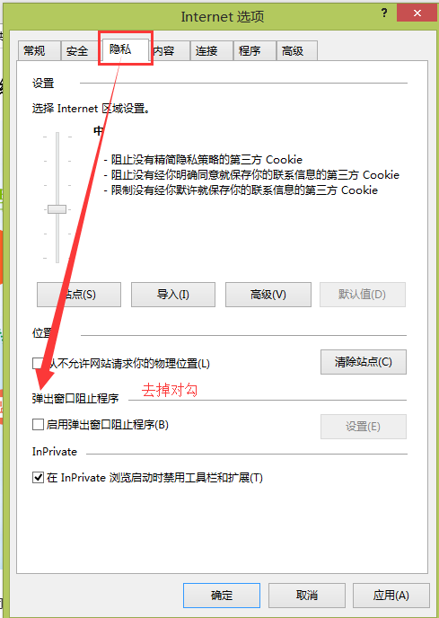
图2.1-2
- 将招标平台加入“安全站点”，并将“安全站点”的安全级别设置为“低”。

图2.1-3
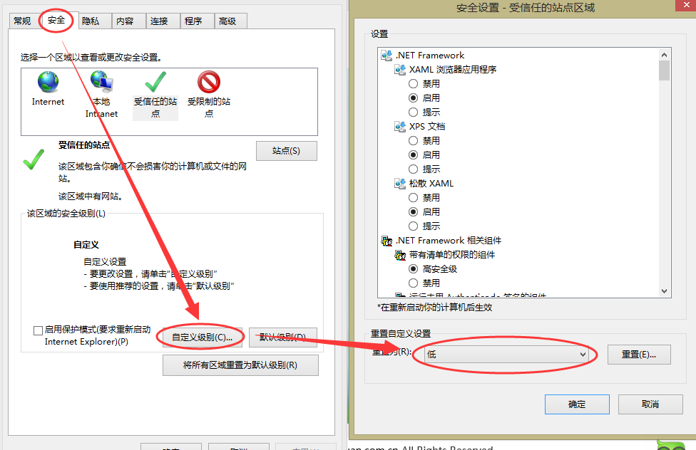

登录系统并安装组件
- 用CA证书登录公共资源交易中心综合及业务系统下载招标采购平台所需组件（下载组件下载里所有组件并全部安装，要求按下图列表列出的顺序依次安装）。
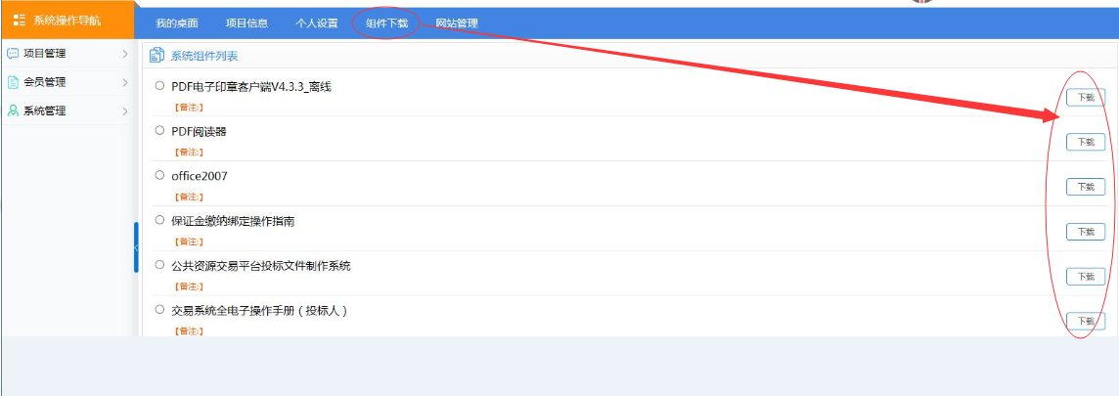
图2.2-2
- 将图2.2-2中所示所有组件下载到本机，并按照顺序进行安装。

参与网上投标

打开网站
在浏览器的地址栏中输入：http://www.ycggzyjy.com/，登录到永城市公共资源交易中心网站。

登录系统
在图3.3-1所示页面点击【登录业务系统】按钮进入系统。
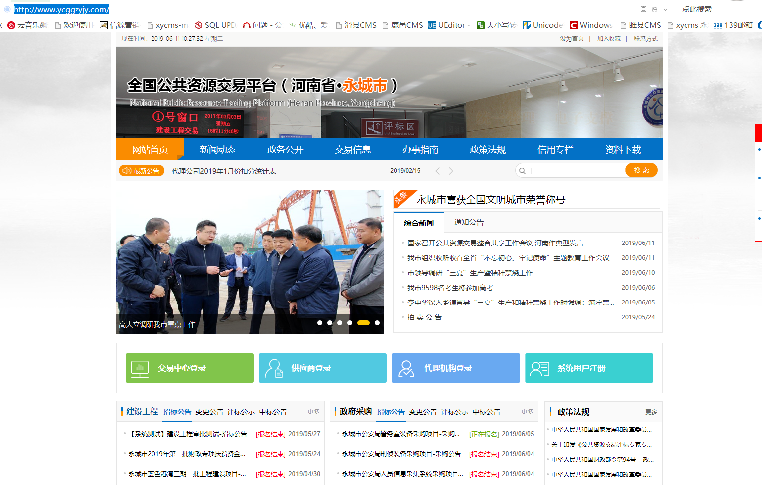
图3.3-1

（1）用户名、密码登录：
注册未完成时，登录名为公司的组织机构代码号，密码由投标人注册时自行设置。

（2）北京CA数字证书登录：
安装北京CA相关插件（插件下载请用用户名和密码登录系统，在右上角的组件下载中找到“北京CA数字认证安装文件”下载并安装），安装完成后，在计算机上插入CA，选择CA证书登录，点击证书登录进入系统（提示每次使用CA都需要把安装的软件打开）。如图：2.3-2所示。
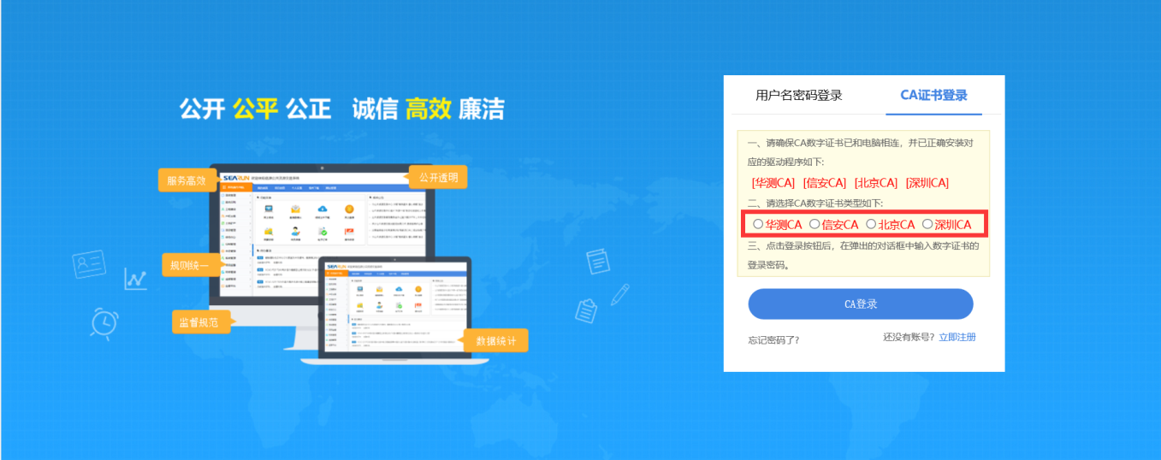
图：3.3-2
注意：签章项目必须用ca登录

网上报名

投标人、供应商报名
1.投标人注册后，【点击】登录系统，进入到系统中，加密项目需要CA登录。
2. 点击【登录】，进入系统后，选择网上报名，选择需要投标的项目，点击项目向导

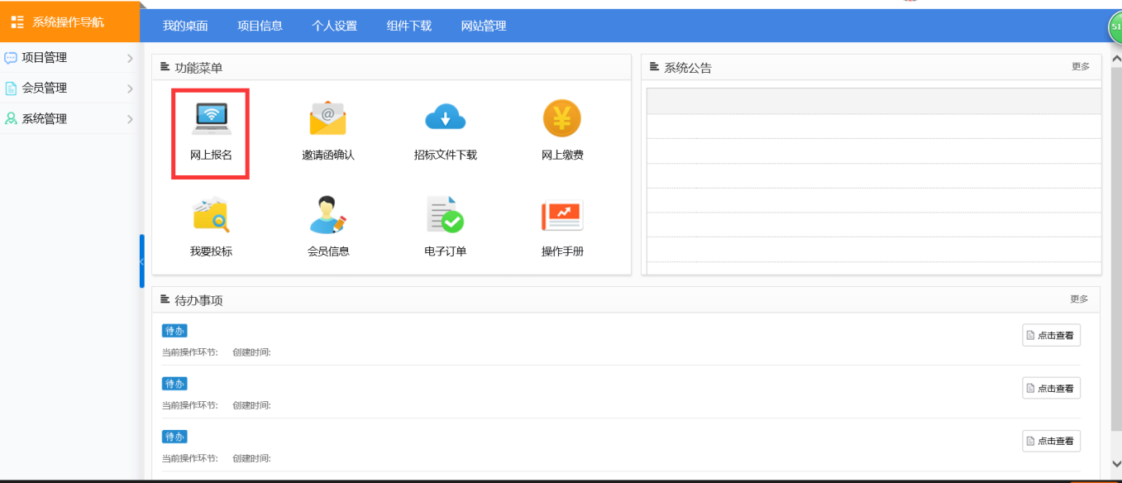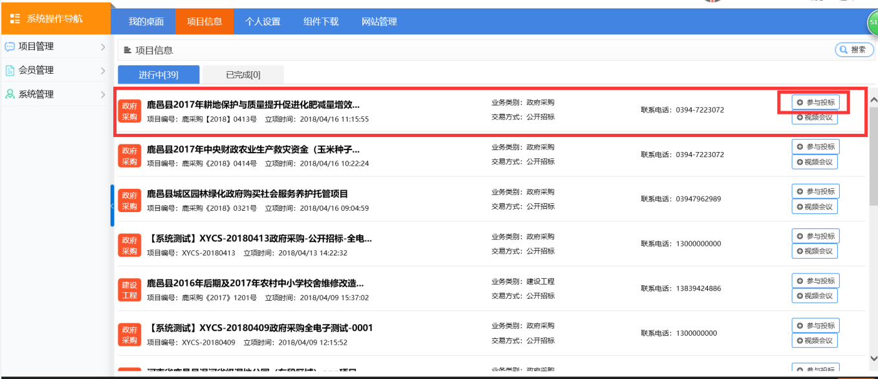

3.进入到下图所示，选择网上报名，点击【报名申请】，可以进行报名
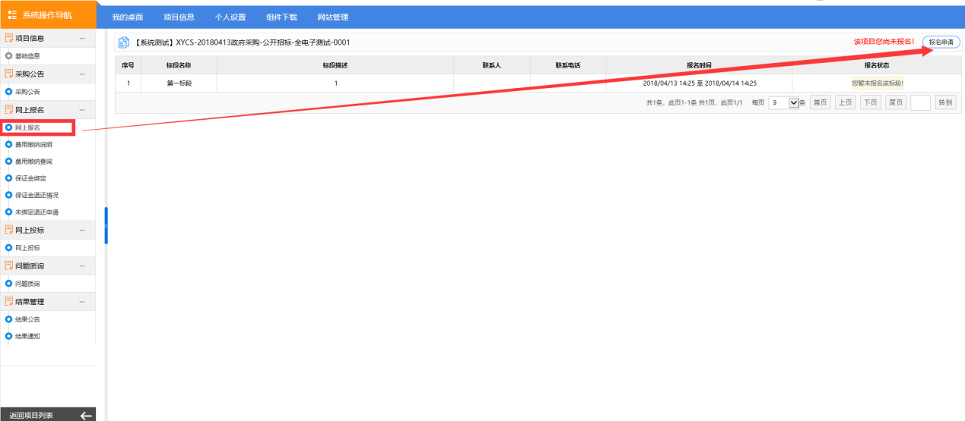
4.点击【报名申请】出现下图，把基本信息填写之后，选择需要投标的标段（报名哪个标段就选择哪个，一定要注意不要选错），选完之后点击【提交】。
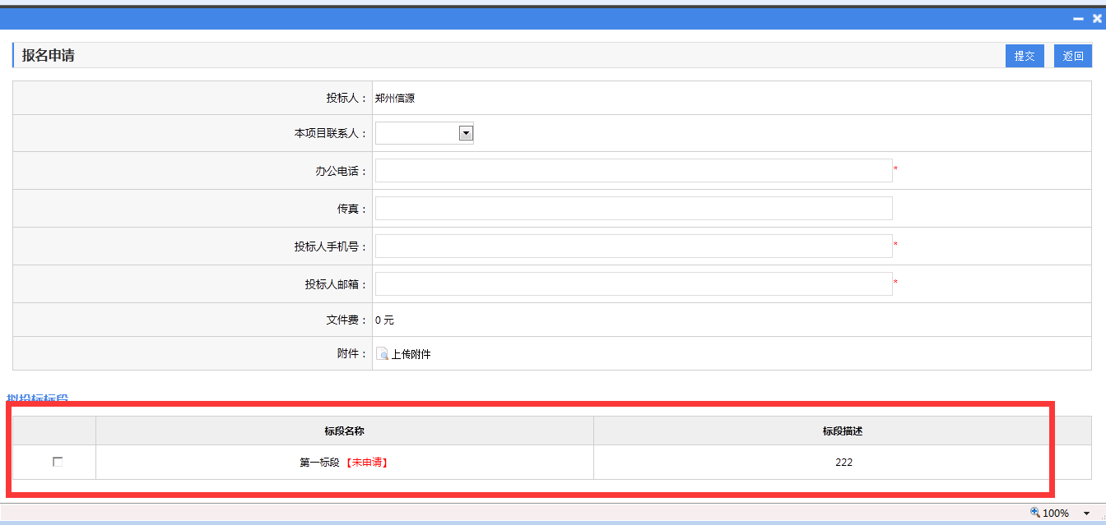
注意：一定要看好报名的标段，投哪个标段就勾选哪个，不要多选，否则下面无法进行。

缴纳保证金
缴纳保证金
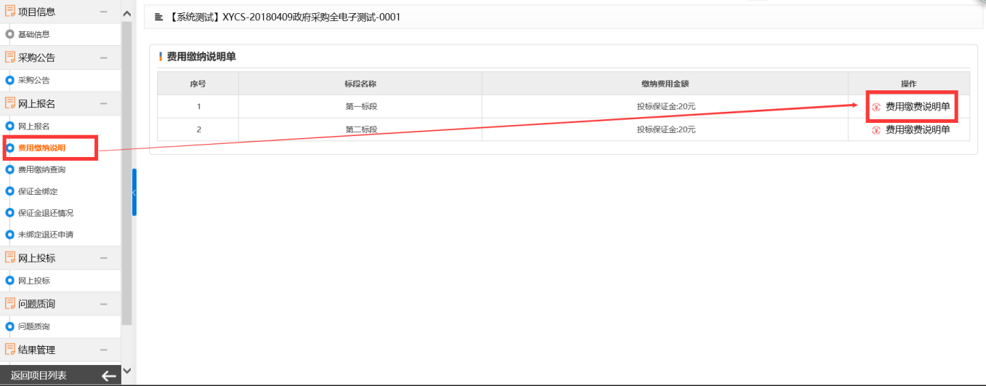
查看【保证金缴纳说明单】
如果您已经按照招标公告缴纳费用以后，请登录中心业务系统，回到网上报名的界面，选择费用缴纳查询，查询您缴纳费用是否已到交易中心账户。
说明：
①付款账户名以及账号为您在注册会员时填写的银行账户信息，请确保您在注册的时候已经填写该信息内容已经提交给中心审核通过并且在参与投标期间不能修改该信息，否则会影响保证金的退还；
②开始时间可以选择你缴纳费用的开始时间，其中开始时间与截止时间之间的时间差不能大于5天（实际上跨行转账5天内也足以到账）；
③当查询到您的费用已经到账以后你便可以将该笔费用用于此项目的投标保证金所用，详见下一步的保证金绑定操作。
当您查询到您的费用已到账时，请选择保证金绑定，然后再点击绑定弹出费用绑定界面，选择您需用于绑定的转账费用，然后点击确认绑定最后点击确定，费用绑定成功后说明该项目您已经成功缴纳费用，点击查看可打印费用缴纳回执。

下载招标文件
下载招标文件
选择在会员向导页面选择所投项目后，在图3.6-1中，点击“招标文件下载”，在图3.6-1中选择“下载文件”，系统提供EGP和DOC两种格式的招标文件可供下载，EGP格式文件为制作电子标书或项目中包含工程量清单时下载EGP文件格式的招标文件，并使用投标客户端打开制作电子投标文件或填写工程量清单信息，并生成投电子标文件上传至系统中。
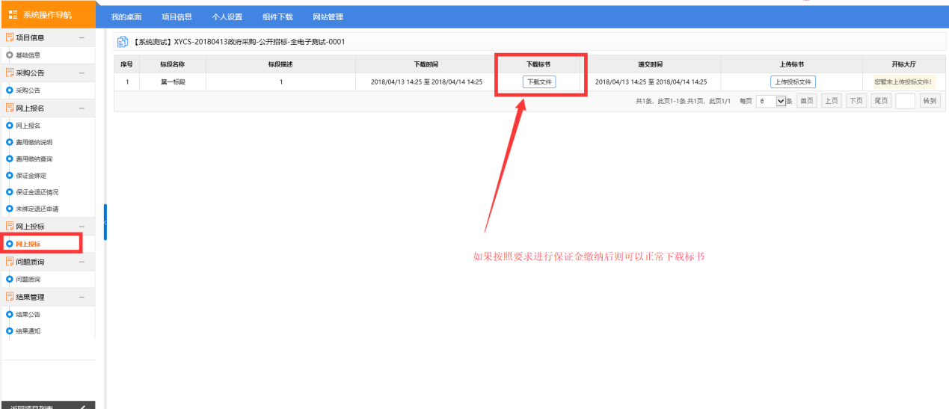
图3.6-1
另：注意上图中的其他需下载附件，如果有，也请投标人下载下来。
注意：下载到本机的是***.egp文件，如果不是换一个下载器重新下载。

安装电子投标文件制作系统
- 登录系统点击【组件下载】-【永城投标文件制作客户端】-【下载】

下载后，解压后安装软件。
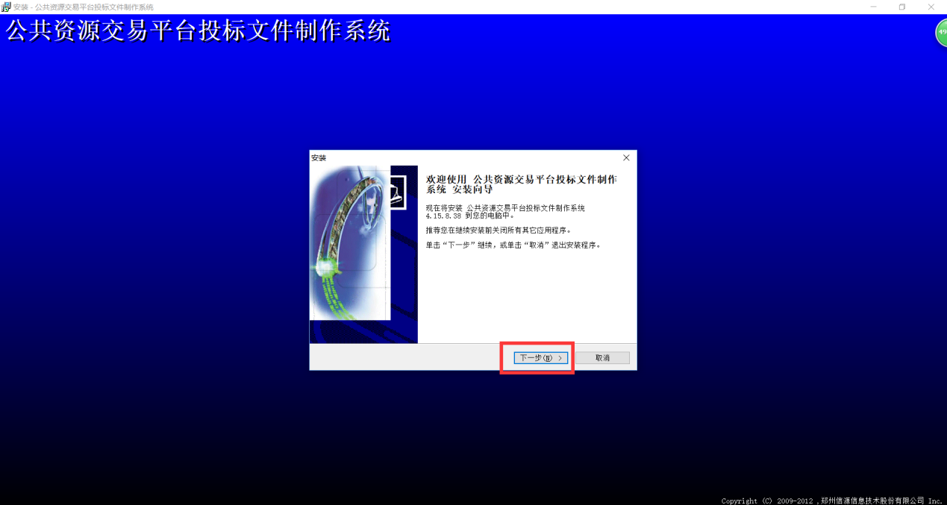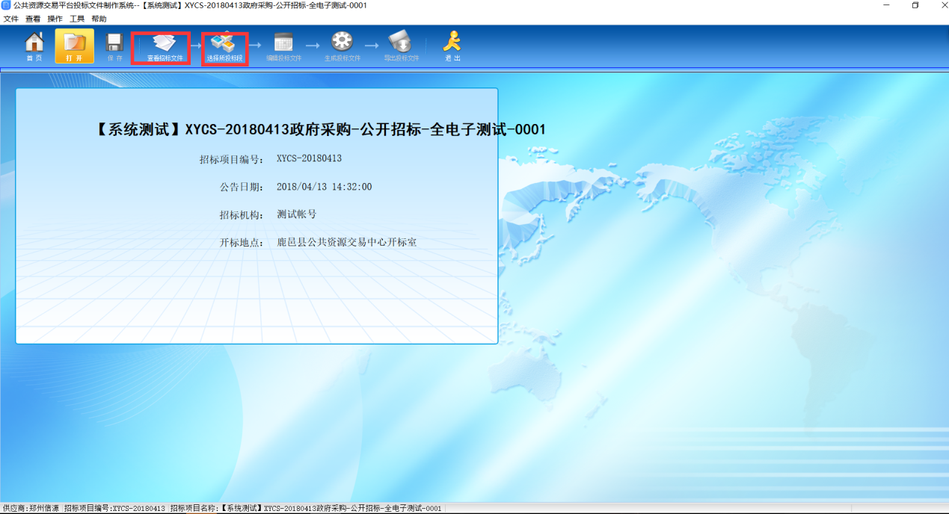

查看招标文件
打开【投标文件制作客户端】-【打开】-找到下载的招标文件-点击【打开】
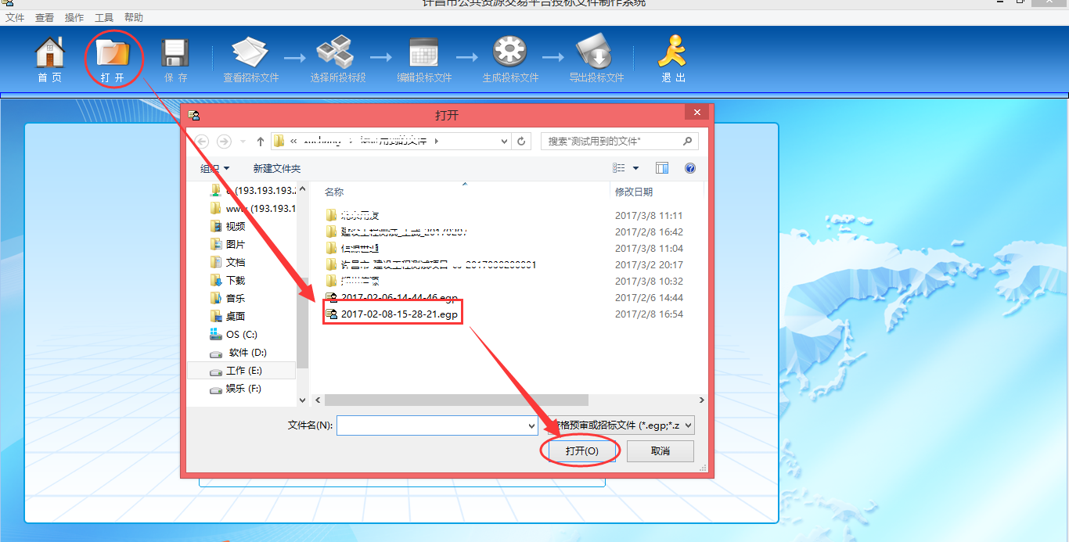

单击图3.8-1页面所示，预览招标文件。
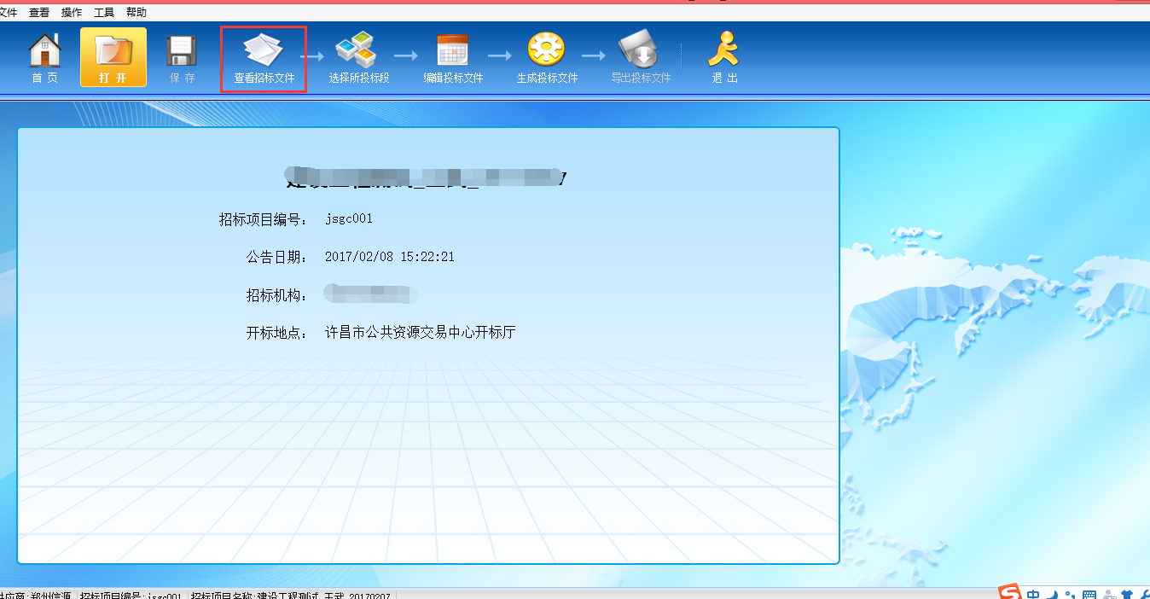
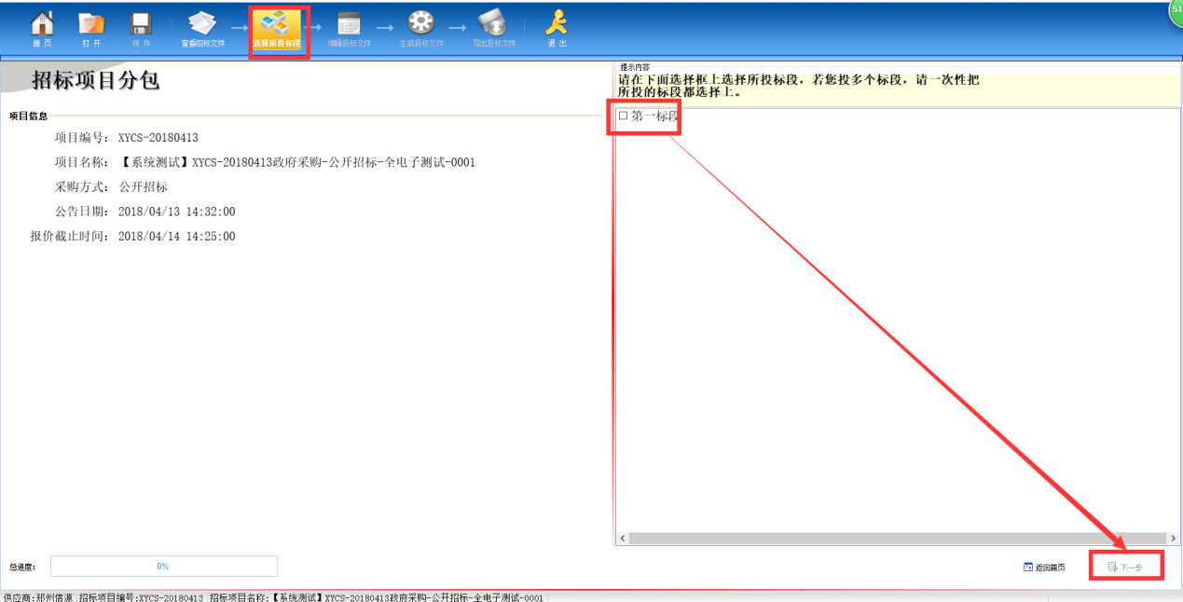
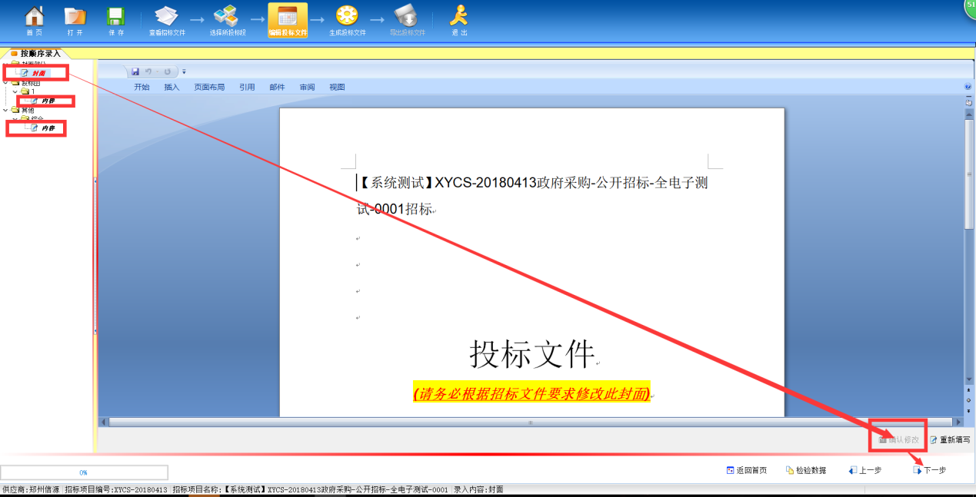
编辑投标文件中综合资料，编辑“投标函”注意：里面报价按照实际情况填写，否则会影响现场开标。
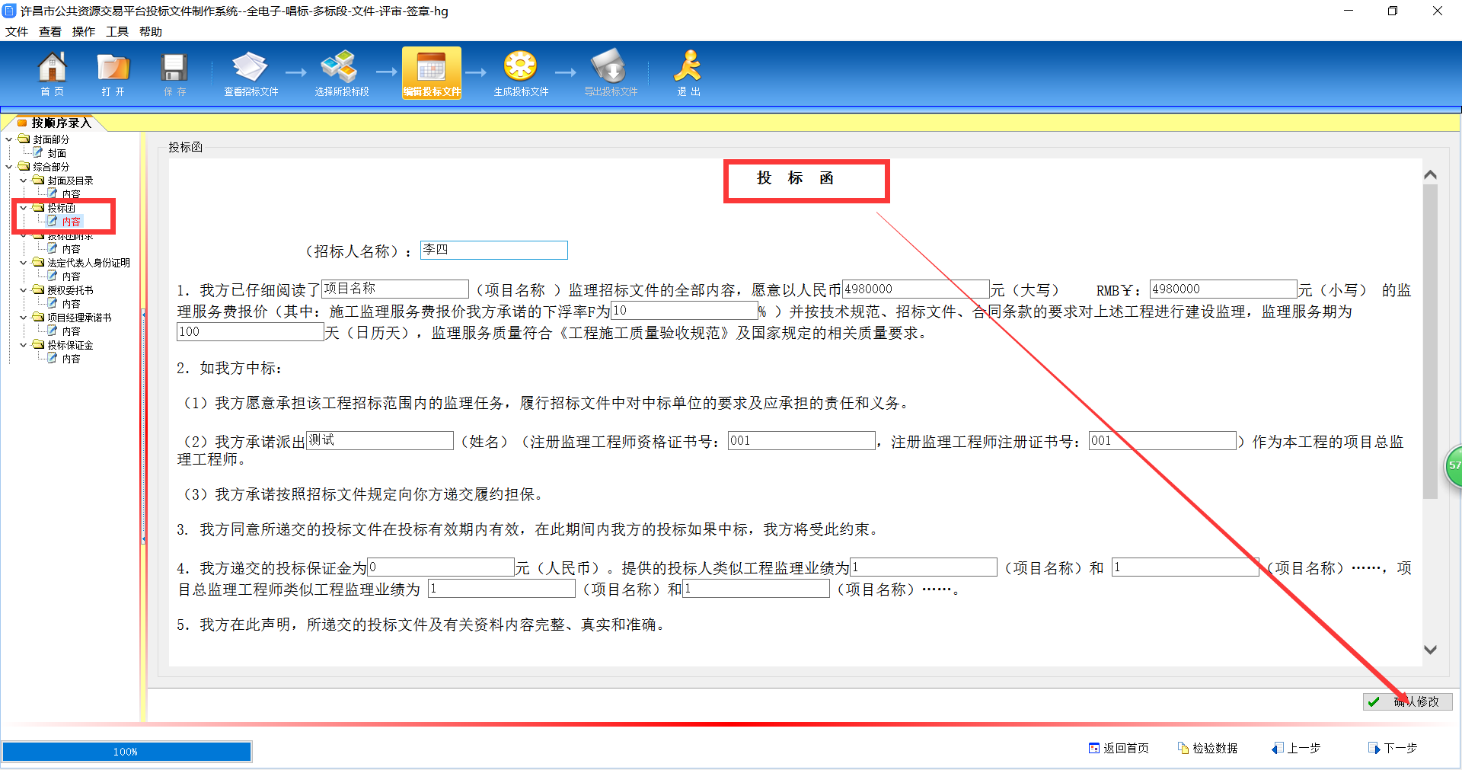
投标文件签章：
投标文件制作系统制作完成投标文件之后，如下图所示。
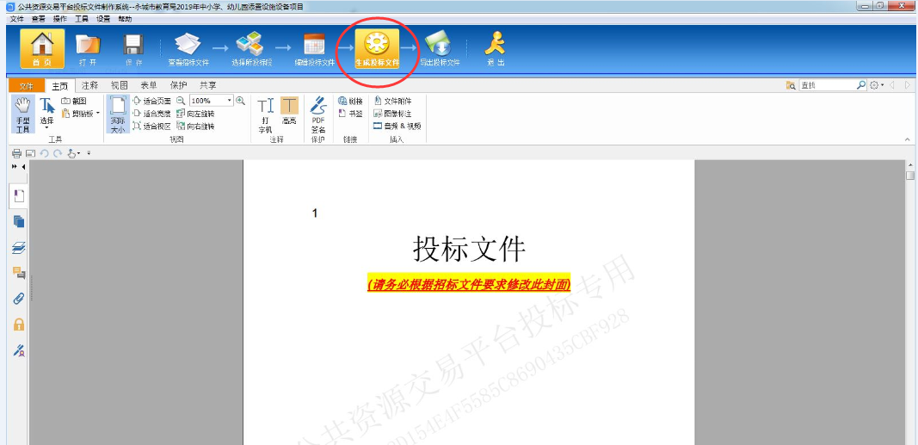
投标文件生成完成后，点击“导出投标文件”。在系统软件<PDF电子印章客户端>中进行签章。如下图所示（特别提示：签章时，各投标人应把自己单位的单位KEY（CA），全程插入电脑。法人签章KEY（CA）签章之后，应立即换回单位KEY，否则后期生成投标文件时，系统会校验是否是单位KEY并进行加密确认，不一致则无法正常导出）。
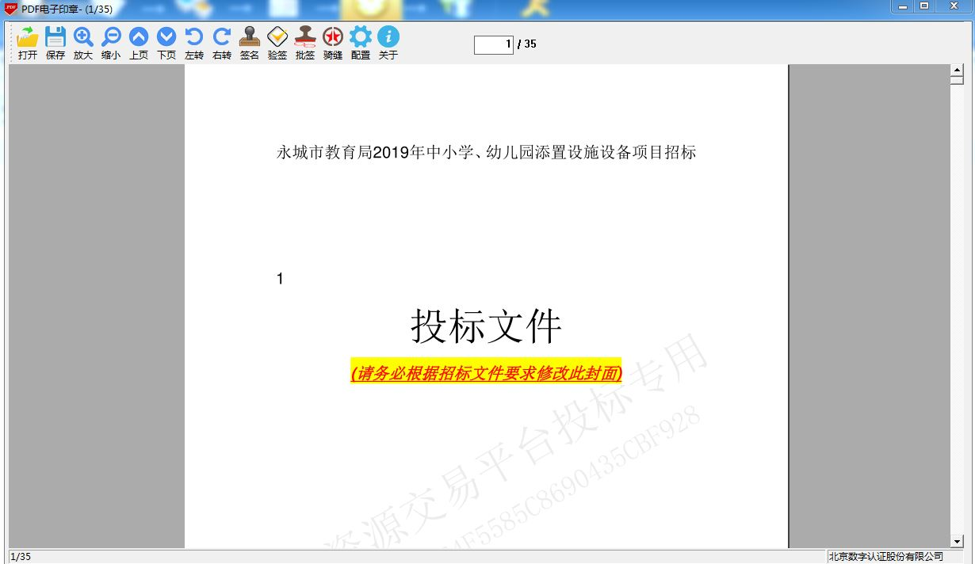

所有签章完成后，确保此时电脑插入的是单位KEY（CA），在PDF电子印章点击保存好，关闭PDF电子印章。弹出下图界面，输入单位KEY的密码。
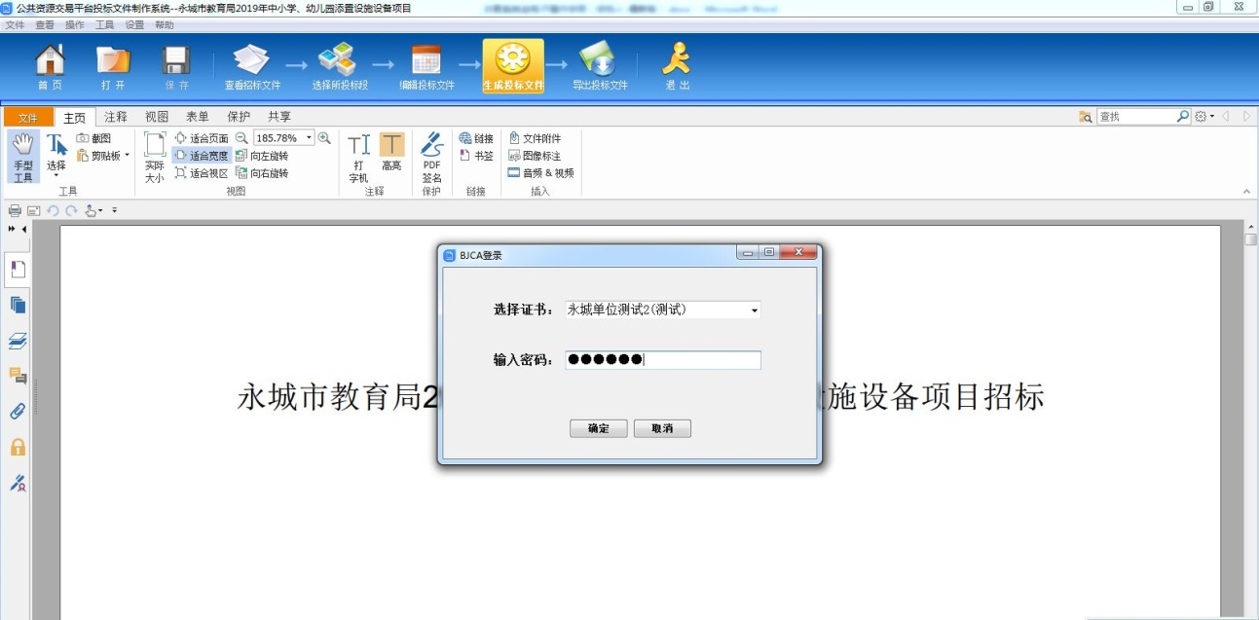

系统显示如下界面，投标文件导出成功。
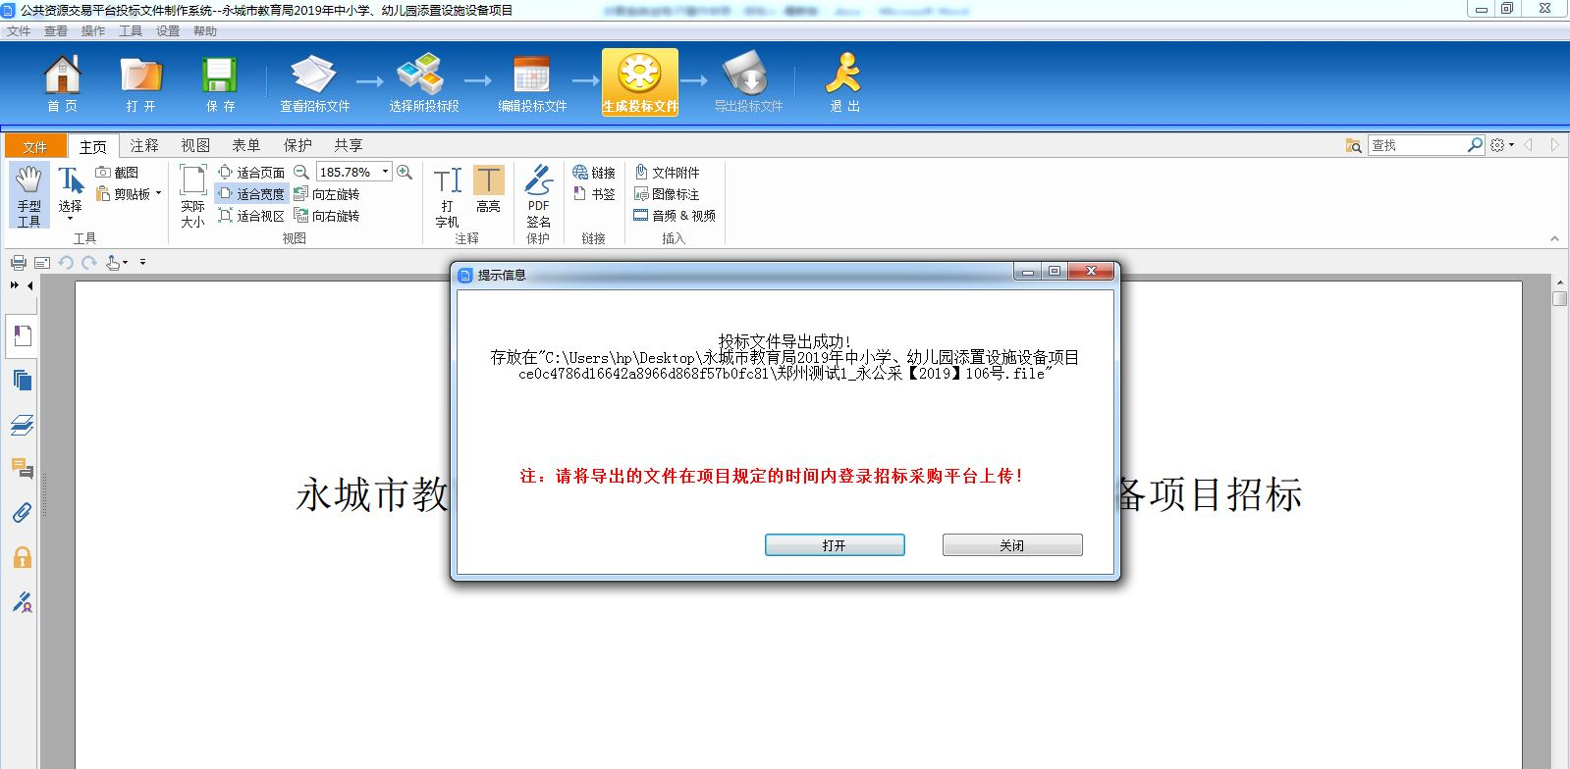
生成投标文件夹（包括.file文件、备份文件夹和投标文件PDF打印版）。
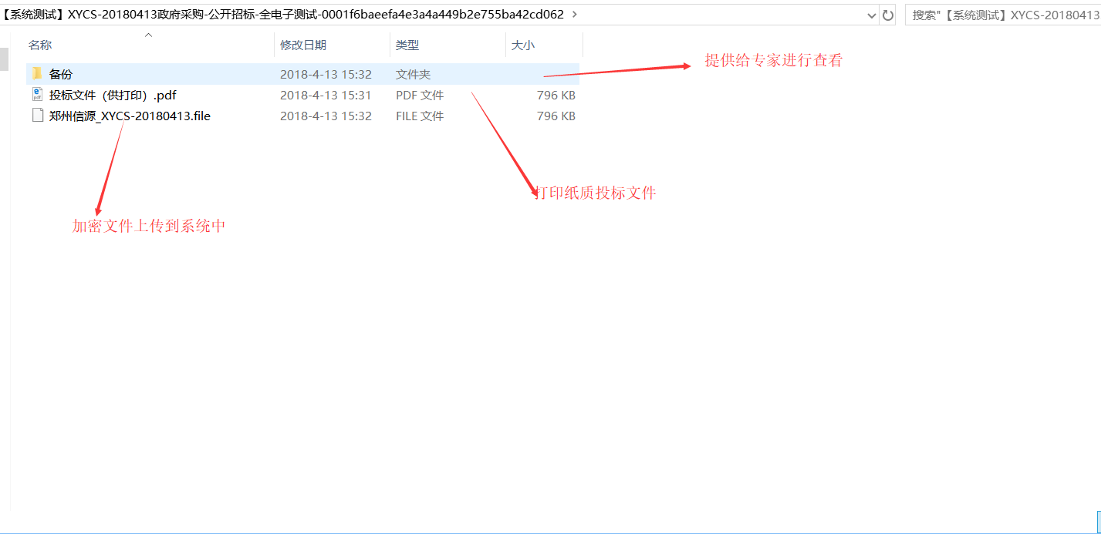
最后将.file的文件上传至系统中，如下图。
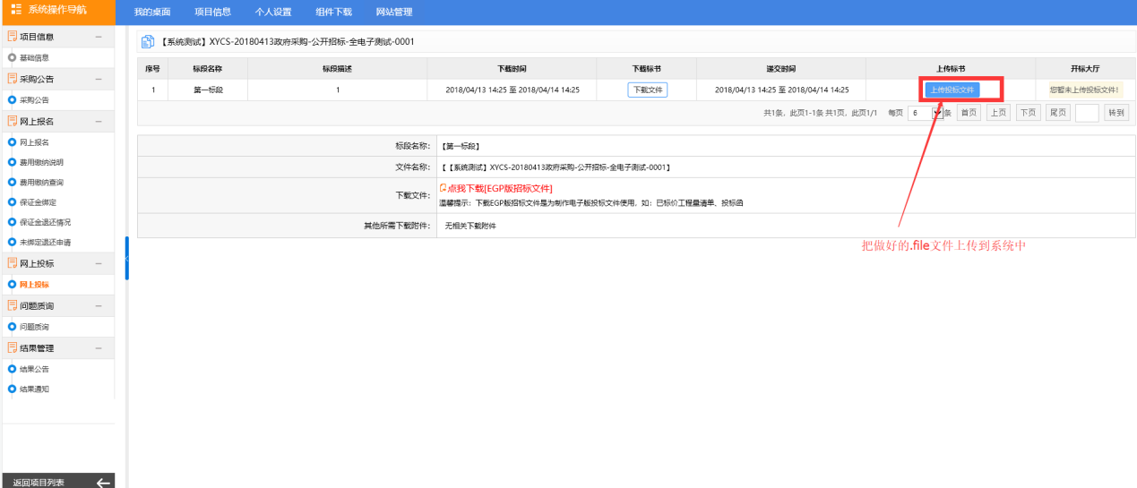
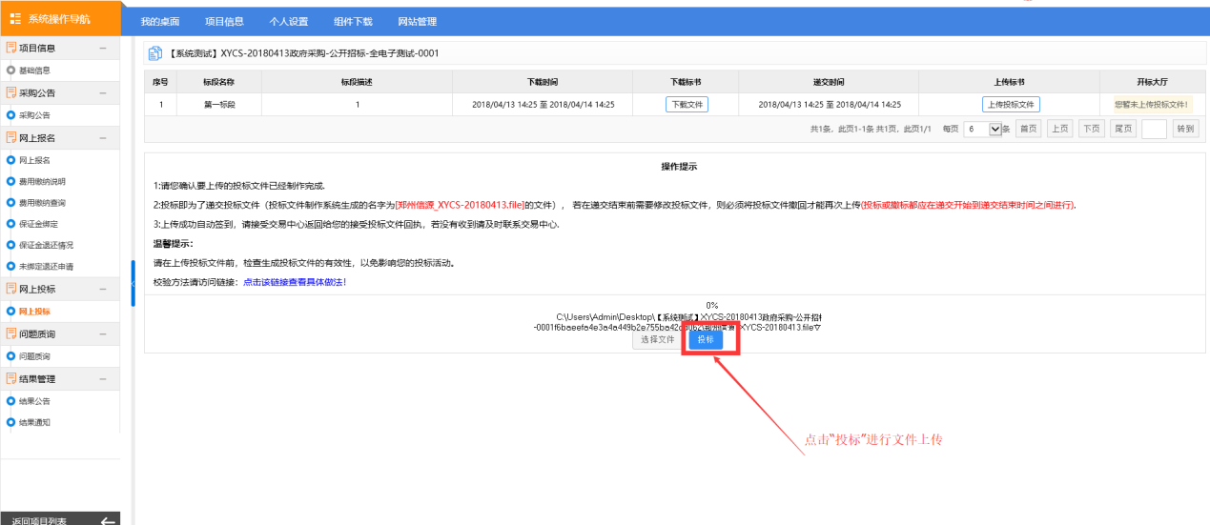
操作提示
1:请您确认要上传的投标文件已经制作完成.
2:投标即为了递交投标文件（投标文件制作系统生成的名字为[file]的文件）， 若在递交结束前需要修改投标文件，则必须将投标文件撤回才能再次上传(投标或撤标都应在递交开始到递交结束时间之间进行).

常见问题

4.1投标报名
（一）在我中心进行开标、评标的项目均是在永城市公共资源交易电子化交易系统（以下简称“电子化交易系统”）中运行的电子化交易项目。所有项目只接受网上报名，不接受其它形式报名。中心网站：www.ycggzyjy.com
（二）潜在投标人、供应商（以下简称投标人）在报名前需先在永城市公共资源交易投标人（供应商）诚信库中注册。注册成功后到中心一楼CA证书办理窗口办理CA证书，然后通过CA证书登录电子化交易系统进行报名。
注：（1）已经办理过CA证书并在有效期内的潜在投标人无需再次办理CA证书。
（2）投标人应充分考虑诚信库注册、CA证书办理所需时间，由此造成时间延误，造成无法报名的情况，由投标人自行承担责任。

4.2招标文件获取
进入中心交易的建设工程、政府采购项目均为电子招标文件，投标人报名后自行在网上进行下载。

4.3投标保证金
（一）投标人的投标保证金必须通过投标人基本账户以转账或电汇的形式缴纳（不支持结算卡支付）。账户必须是永城市公共资源交易投标人或供应商诚信库中录入的单位基本账户。
（二）投标人缴纳投标保证金后，应在规定的缴纳截止时间前通过永城市公共资源交易中心电子化交易系统将保证金成功绑定至所投标项目和标段。具体操作请详细阅读招标文件。
注：1、投标人应在保证金递交时间截止前完成以上操作。投标人应充分考虑人为操作和异地跨行转账到账的时间等因素，因投标人操作不当或银行到账时间等问题，导致投标人无法正常投标的，其后果由投标人自行承担。
2、缴纳保证金后在系统中查询不到无法绑定的情况，投标人可自行查看（1）核对银行打款单上账号是否与系统诚信库中所注册银行账号一致；（2）查看打款金额与账号是否与保证金缴纳说明单一致；（3）查询保证金时，不显示公司银行账号信息：检查备案信息中的公司银行信息状态是否生效，如果状态为变更银行信息须审核，需点击变更完成-提交，提交后即立即生效；（4）查询不到汇款信息，检查日期是否在查询范围，点击下闲置中选项。

4.4已到帐但未绑定成功的保证金的退还
投标人缴纳的保证金已到中心账户，但未成功绑定的，可通过电子化交易系统自行申请退款。
具体操作请访问中心网站在资料下载——>各代理公司、投标商网上保证金系统操作手册中查看。
注：未中标投标人的投标保证金在项目结束后，由交易中心项目负责人提出退款申请，项目负责人同意并经财务科核对后，通过中心交易平台退还给投标人。

4.5投标文件的制作、签章、上传
（一）电子化交易项目投标文件是投标人通过中心投标文件制作系统制作，并经过电子签章和加密后生成的电子版投标文件。
投标文件是投标人通过中心投标文件制作系统制作，并经过签章和加密后生成的电子版投标文件。
电子化投标文件制作教材，请通过CA证书登录永城市公共资源电子化交易系统在“组件下载”中查看。
（二）相关证书原件的提交
评标时，评委查阅投标文件中相关资料原件的扫描件，再对照审查该资料原件是否已在永城市公共资源交易投标人（供应商）诚信库中上传且内容一致。投标文件中相关原件资料未在诚信库中上传或上传内容不一致的，不作为评标依据。
注：投标人需应仔细阅读操作手册，保证上传内容齐全，真实有效，原件扫描件清晰可辨。因投标人上传原因导致应得分项而未得分或资格审查不合格等情况的，由投标人自行承担责任。
（三）电子化投标文件的签章
1、投标人在生成电子化投标文件后，应对电子化投标文件进行签章，未进行签章的视为无效投标。
2、招标文件中要求法定代表人或授权委托人签字或盖章的，投标人在进行电子化投标文件签章时，以签盖法定代表人签章为准。
（四）电子化投标文件的格式及上传投标
1、投标人登录《全国公共资源交易平台（河南省·永城）》公共资源交易系统（http://www.ycggzyjy.com:7001/ggzy/），在“组件下载”栏目下载“投标文件制作系统”，按招标文件要求制作电子投标文件。同时确保PDF阅读器、Word2007、北京CA驱动已经下载安装。投标人制作生成的电子化投标文件，应是通过中心投标文件制作系统制作的，经过签章和加密后生成的电子版投标文件。其中包含用于投标文件上传的主文件（文件格式为：xxx公司 xxx号.file）和用于应急补救的投标文件备份文件（文件格式为：xxx公司_ xxx号.bin）。制作好的投标文件一个标段对应生成一个文件包,其中包含2个文件和1个文件夹。后缀名为“.file”的文件用于电子投标使用，后缀名为“.PDF”的文件用于打印纸质投标文件，“备份文件夹”使用电子介质存储，供开标现场备用。投标人应及时查看CA证书信息是否过期，从招标文件下载至开标（电子投标文件的解密）整个周期，投标人CA证书不得更换、变更、延期等（包括不能办理延期、变更、更换、丢失补锁、损坏补锁等），否则会造成开标现场无法解密，对此投标人后果自负。
投标人对同一项目多个标段进行投标的，应分别下载所投标段的招标文件，按标段制作电子投标文件，并按招标文件要求在相应位置加盖投标人电子印章和法人电子印章。
2、投标人须将招标文件要求的资质、业绩、荣誉及相关人员证明材料等资料原件扫描件（或图片）制作到所提交的电子投标文件中。投标人应将电子化投标文件的主文件在投标截止时间前成功上传至永城市公共资源电子化交易系统。至投标截止时间止，仍未上传成功的电子化投标文件将不予接受。

4.6项目开标、投标解密、唱标、评标
（一）1、电子投标文件应在招标文件规定的投标文件提交截止时间之前提交至《全国公共资源交易平台（河南省·永城）》公共资源交易系统。投标人应充分考虑并预留技术处理和上传数据所需时间。投标人对同一项目多个标段进行投标的，电子投标文件应按标段分别提交。
2、电子投标文件成功提交后，投标人应打印“投标文件提交回执单”，供开标现场备查。
3、电子化投标文件采用双重加密方式。开标时，请投标人使用CA证书登陆交易平台，进入本项目开标大厅点击解密来完成投标文件的解密工作。投标人的解密时间为开标开始后，待所有投标人全部解密完成后，再由中介服务机构使用CA证书对投标文件进行再次解密。
如投标人携带CA证书至现场参加开标的，首先应按照中介服务机构指引，使用投标人CA证书对其电子化投标文件进行首次解密，投标人解密完成后，再由中介服务机构使用CA证书对投标文件进行再次解密。
（二）电子化投标文件异常的处理
如出现投标人的电子投标文件无法解密等异常的情况，投标人应及时致电中介服务机构说明。投标文件解密异常，按以下步骤进行处理：
1、首先由交易平台技术人员进行问题排查。
2、经排查后，因投标人文件自身问题导致投标文件无法解密的，该投标文件将不予接收、解密和唱标。开标会议继续进行。
3、经技术人员排查后，因电子化交易系统问题造成投标文件无法解密的，将由技术人员对问题进行处理。如短时间内问题无法解决的，将由中介服务机构向监督部门提出申请，经监督部门同意后，暂停开标会议，待问题解决后继续开标。
4、待所有投标人投标文件解密完成后，由中介服务机构操作，对所有已解密文件进行唱标。
投标人应保证在开标期间电话、电脑、网络能够正常工作，未在规定的解密时间内对投标文件进行解密的，其投标文件不予接收、唱标。
（三）唱标结果的质疑
开标时投标人可登录到交易系统中在开标大厅中点击开标一览表查看自己的投标报价。唱标时投标人如对自己的唱标内容有异议的，应在唱标内容显示后向中介服务机构进行质疑。中介服务机构应在监督人员的监督下接受投标人的质疑并做好书面记录。投标人未在规定时间内提出质疑的，视为认可唱标内容。
（四）评标依据。
投标人应按招标文件规定下载、编制、提交电子投标文件及纸质投标文件（根据文件要求）。
采用全流程电子化交易评标时，评标委员会以电子投标文件为依据评标。全流程电子化交易系统如因系统异常情况无法完成，将以人工方式进行（视情况）。评标委员会以纸质投标文件为依据评标。

4.7其他常见问题
（1）未绑定CA数字证书前忘记交易系统注册密码及绑定后CA数字证书信息发生变更无法登录交易系统需携带营业执照原件、营业执照复印件（加盖盖章）、情况说明（见附件、加盖盖章），到中心信息科重置密码。
（2）投标人生成投标文件时投标函乱码如何处理：投标函乱码是电脑上安装有WPS，生成PDF投标文件时调用WPS功能导致与签章系统不兼容，建议修改WPS不是默认关联word文件格式重新生成，如果生成依然有问题，可以卸载WPS后重新生成并签章。
（3）投标人签章时企业锁可以签章，法人锁无法签章如何处理：可能是同时企业锁和法人锁都插在电脑上，或者联系CA公司法人锁中是否包含签章或者签章是否有误，最后确认CA锁驱动更新到了最新驱动。
（4）投标人需确保电脑已经下载安装PDF阅读器、Word2007、北京CA驱动。
（5）如招标文件发生变更的，投标人需重新下载招标文件（EGP版）并重新制作、上传投标文件。
（6）保证金汇款、转账异常时，须联系汇出方银行查询原因。
（7）不同投标人使用同一台电脑、同一网络等制作、上传同一项目投标文件的，有被视为串通投标、判定为无效投标的风险。
（8）如遇到投标文件上传慢、上传失败等问题，请进行以下操作：查找是否是个人电脑问题；更换网络环境。

